Archivní číslo vzorku | 7196
Odběrové číslo vzorku | BP7
Pořadové číslo karty vzorku v databázi | 1898
Místo | Velká Ves okres Broumov
Objekt | Socha SV. FRANTIŠKA s podstavcem
Místo odběru popis | 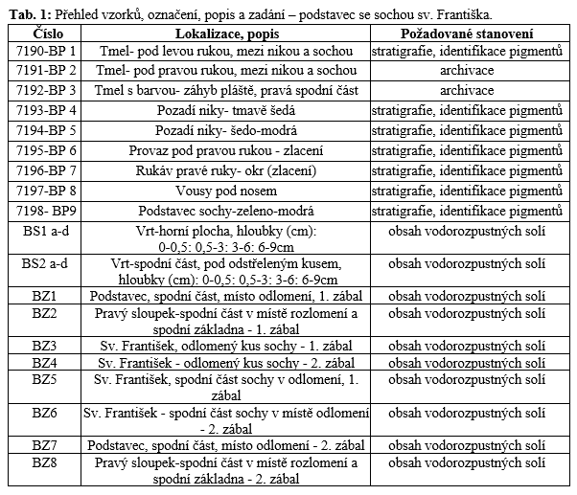
Místo odběru foto | 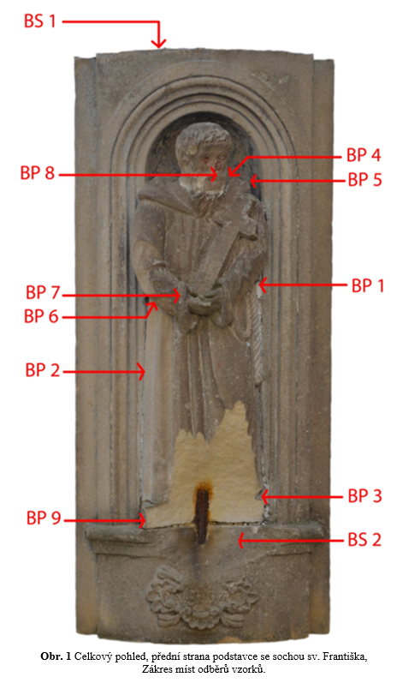  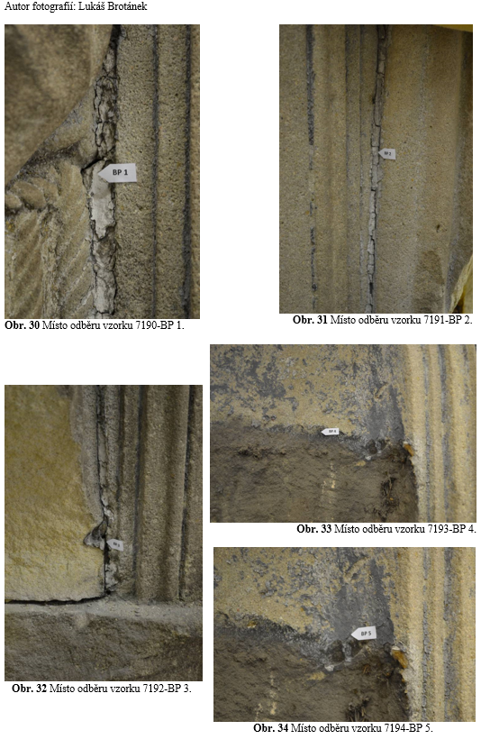  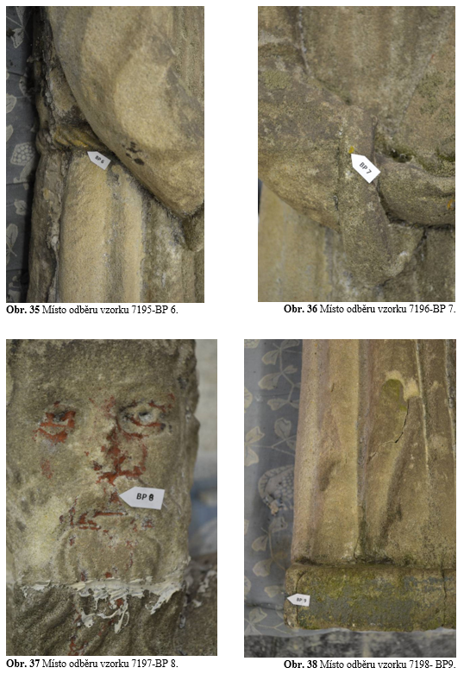  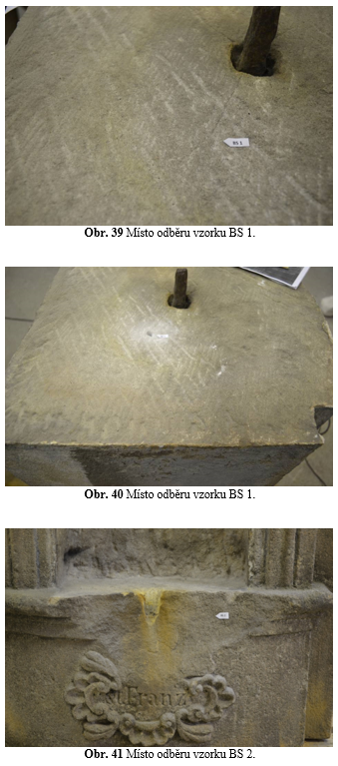  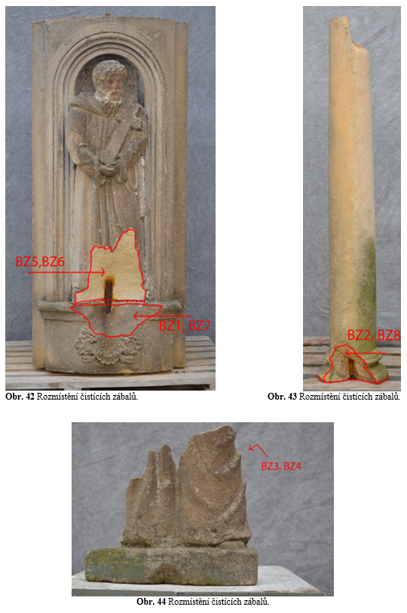
Typ díla | Socha
Typ podložky (v případě vzorků povrchových úprav / barevných vrstev) | Kámen
Datace objektu
Zpracovatel analýzy | Lesniaková Petra
Datum zpracování zprávy k analýze | 25. 7. 2014
Číslo příslušné zprávy v databázi zpráv | 2014_47

Výsledky analýzy
Stratigrafie povrchových úprav

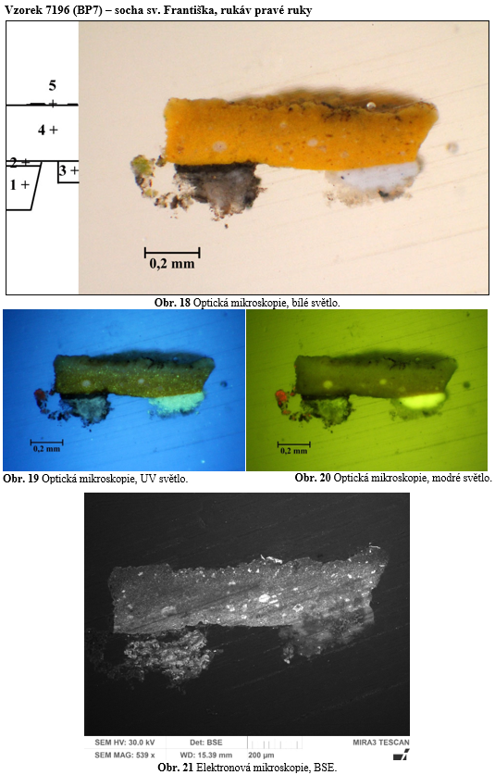

Číslo vrstvy | Popis vrstvy, optická mikroskopie | Složení vrstvy - SEM/EDX
5. | fragmenty zlacení | Au, Ag:  plátek zlata s malou příměsí stříbra, pravděpodobně nanesen na organickou tenkou vrstvu
4. | žlutá silná vrstva, charakteristická UV fluorescence, obsahuje větší bílé částice | Zn, Pb, Cr, Ba, S:  zinková běloba, olovnatá běloba, chromová žluť, mletý baryt, polymerní pojivo
3. | fragment bílé vrstvy, charakteristická UV fluorescence | Zn (Ba, S):  zinková běloba, nelze vyloučit příměs mletého barytu a olovnaté běloby, polymerní pojivo
2. | fragment tenké šedé vrstvy – prasklina a nečistoty
1. | fragment světle šedé vrstvy | Ba, S, Pb (Si):  mletý baryt, olovnatá běloba, zejména ve spodní části křemenná zrna, polymerní pojivo
0. | patrně fragment horniny | křemenné zrno Si

Vzorek obsahuje šedou vrstvu 1 s olovnatou bělobou a mletým barytem, následuje pravděpodobně nečistotami zanešená prasklina (vrstva 2). Souvrství bílé a žluté vrstvy 3, 4, je podkladem pro zlacení plátkovým zlatem (vrstva 5). Vrstvy 3 a 4 obsahují směs bílých pigmentů - zinkové běloby, mletého barytu a olovnaté běloby, přičemž žlutá vrstva je obohacena o chromovou žluť. Zlacení s podkladem je složením i následností vrstev podobné vrstvám 7-9 vzorku 7195.

Závěr

Povrchové úpravy

Z výsledků chemicko-technologických průzkumů , dochovaných fragmentů polychromie kamenné Kalvárie se sochou sv. Františka vyplývá, že byl objekt v minulosti vícekrát povrchově upravován. Odebrané vzorky souvrství povrchových úprav obsahují velmi rozdílný počet barevných vrstev. V některých případech byly zachyceny fragmenty barevných vrstev pocházející alespoň ze čtyř časových fází zpracování povrchu objektu nebo jeho částí (7205 písmo, 7209 textové pole, 7198 podstavec sochy sv. Františka).

Zjednodušeně je možné shrnout, že se barevnost povrchových úprav omezuje převážně na bílé, okrové, šedé, béžové a hnědé odstíny. Zejména na vybraných částech figur a písmu základny podstavce se vyskytuje opakované zlacení plátkovým zlatem. Lze tedy předpokládat, že byl objekt nebo jeho části v minulosti často výtvarně pojednán jako imitace jiných materiálů (zlata) nebo kamene. Ve škále identifikovaných pigmentů/plniv byl zaznamenán zejména mletý baryt, olovnatá a zinková běloba, patrně litopon, uhlíkatá čerň, chromová žluť a železité pigmenty. Lze předpokládat, že téměř všechny povrchové úpravy obsahují polymerní pojivo.

Z průzkumu povrchových úprav podstavce se sochou sv. Františka vyplývají následující dílčí poznatky a závěry:
- Vzorky odebrané z provazu a lemu rukávu sochy sv. Františka obsahují vrstvy zlacení s podklady. Na vzorku z provazu byly zachyceny tři vrstvy zlacení plátkovým zlatem s bílými podklady, nejmladší zlacení bylo položeno na žlutý a bílý podklad se zinkovou bělobou a vrstvu s chromovou žlutí. Srovnatelný typ zlacení byl zaznamenán na soše Máří Magdaleny (7203 lem roucha), Panny Marie (7214 lem roucha) a Jana Evangelisty (7315 okraj drapérie).
- V obličejové části sochy sv. Františka se vyskytuje několik béžových a bílých vrstev, nejmladší povrchovou úpravou je nesouvislá červeno-hnědá vrstva, vyskytující se na dalších místech objektu (7201 plocha kříže, 7211 obličej andílka, 7212 římsa).
- Vzorky odebrané z niky a vzorky tmelů obsahují bílé, šedé a šedomodré vrstvy. Lze předpokládat, že architektura podstavce byla zpracována v určitých obdobích pouze v odstínech šedé, pravděpodobně imitující kámen. Tmely jsou pravděpodobně tvořeny zejména sádrou.

Obsah a distribuce vodorozpustných solí

Z průzkumu obsahu vodorozpustných solí vyplývá, že v části podstavce se sochou sv. Františka nejsou přítomna z hlediska rizika vzniku poškození závažná množství vodorozpustných solí (chloridů, dusičnanů, síranů). Na základě výsledků průzkumu lze předpokládat, že není nutné provedení zákroků vedoucích k redukci vodorozpustných solí v objektu.

Fotodokumentace analýzy

Lesniaková P. Chemicko-technologický průzkum: sousoší Kalvárie se sochou sv. Františka, základna podstavce, kříž se sochou Krista, socha Máří Magdaleny. Fakulta restaurování Univerzity Pardubice, 2014.
Lesniaková P. Chemicko-technologický průzkum: sousoší Kalvárie se sochou sv. Františka, sochy Panny Marie a sv. Jana Křtitele, římsa. Fakulta restaurování Univerzity Pardubice, 2014.

